CLASE 08
Estándares Modernos: HL7 FHIR y APIs
Informática Médica (IFMER) 2026-II — Corte 2
Prof. Jefferson Sarmiento Rojas — Universidad del Rosario, EMCS

🎯 Objetivos de la clase
- Explicar qué problema resuelve FHIR y por qué reemplaza al intercambio punto a punto de HL7 v2.
- Reconocer qué es un "recurso" en FHIR y cómo se organiza su información.
- Identificar los elementos del recurso Patient y su tipo de dato.
- Ejecutar operaciones REST básicas (GET, POST) contra un servidor FHIR público de práctica.

1. De los silos de datos a FHIR
En la Clase 07 vimos que cada sistema de un hospital (historia clínica, laboratorio, radiología, farmacia) suele guardar la información en su propio formato. Cuando dos sistemas necesitan hablar entre sí, alguien tiene que construir una interfaz a la medida — y eso no escala: con 5 sistemas ya se necesitarían hasta 10 interfaces distintas.
FHIR (Fast Healthcare Interoperability Resources) es el estándar que propone HL7 para resolver esto: en vez de interfaces a la medida, todos los sistemas hablan el mismo "idioma" — los mismos recursos, sobre el mismo protocolo (HTTP/REST), en el mismo formato (JSON o XML).
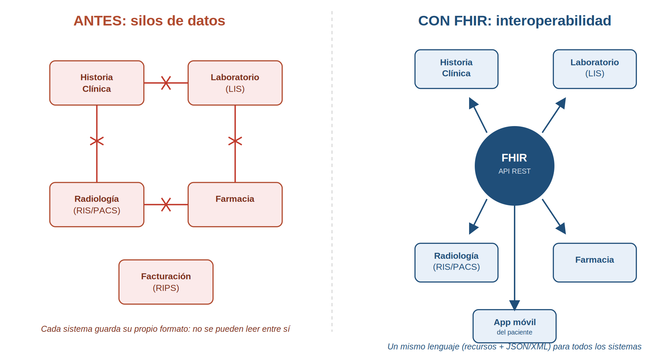

2. ¿Qué es un recurso?
Un recurso es la unidad básica de información en FHIR: un paquete de datos con una estructura definida (qué campos tiene, de qué tipo, cuáles son obligatorios) y un significado clínico claro. Ejemplos: Patient (paciente), Practitioner (profesional de salud), Observation (una medición u observación), Condition (un diagnóstico), Composition (un documento clínico).
Todos los recursos comparten la misma idea: son objetos con atributos, muy parecido a una clase en programación orientada a objetos. La diferencia es que la "clase" ya viene definida por HL7 — no la inventamos nosotros, la reutilizamos.

3. El recurso Patient: el clásico de FHIR
Patient es casi siempre el primer recurso que se estudia, porque casi todo lo demás en un sistema de salud gira alrededor de un paciente: una observación pertenece a un paciente, un documento clínico describe a un paciente, una cita es de un paciente.
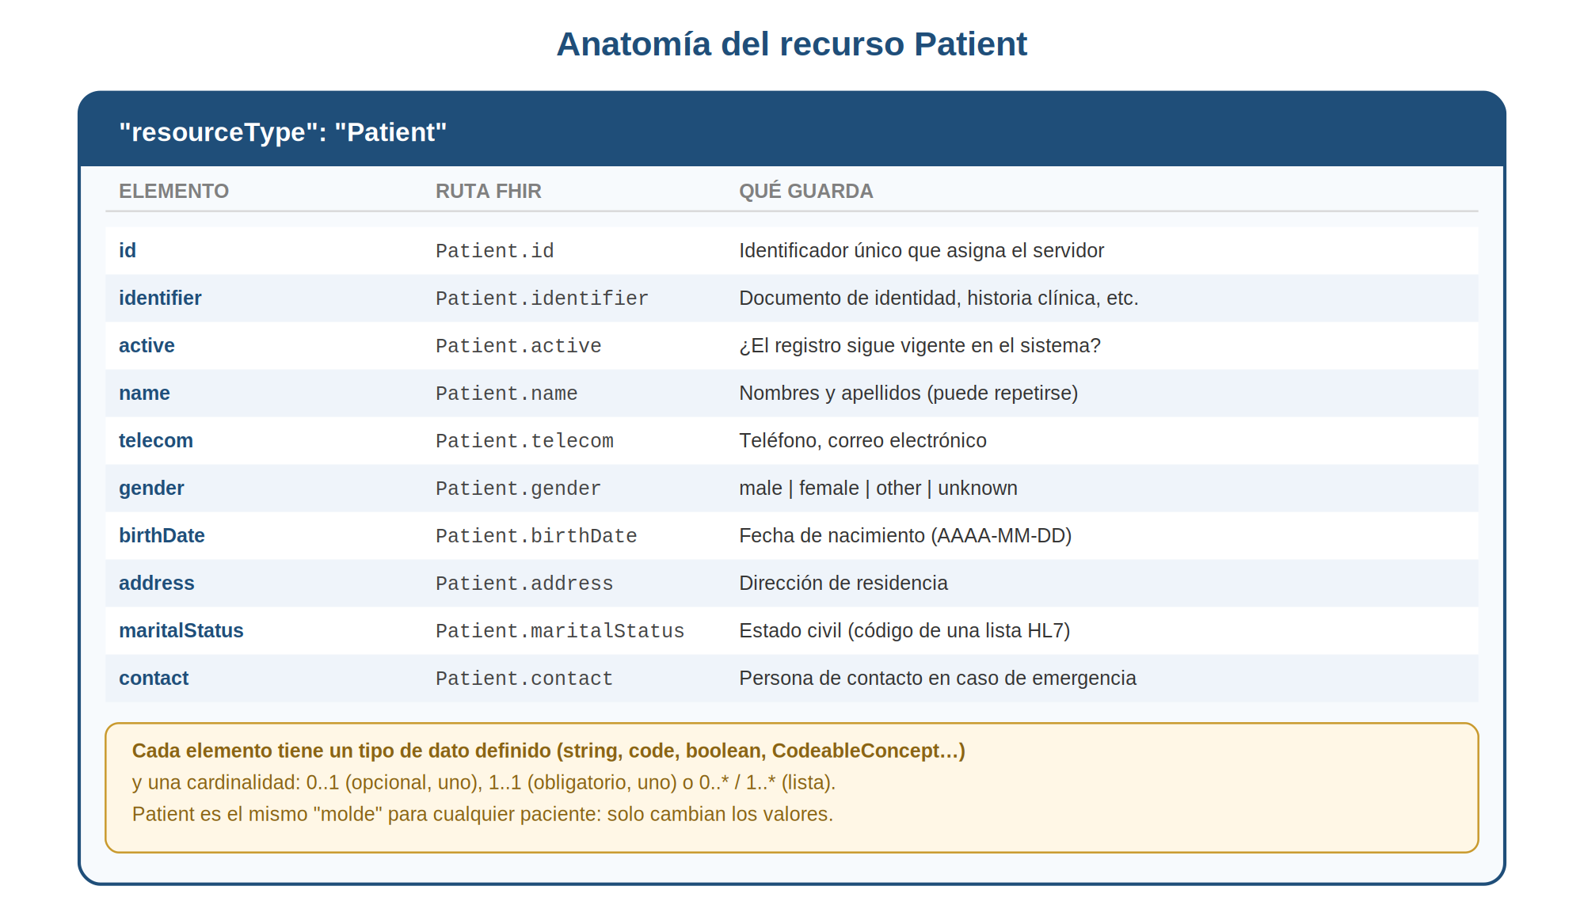
Un mismo recurso Patient puede representarse en JSON o en XML — el contenido es el mismo, solo cambia la sintaxis. Este es un ejemplo en JSON:
{
"resourceType": "Patient",
"id": "e0cd7fb6-b2cb-4767-86c2-300c924134de",
"identifier": [
{
"use": "official",
"system": "https://fhir.minsalud.gov.co/rda/NamingSystem/RNEC",
"value": "1020304050"
}
],
"active": true,
"name": [
{ "use": "official", "family": "Gómez Rivas", "given": ["Laura", "Camila"] }
],
"gender": "female",
"birthDate": "1995-06-12",
"telecom": [
{ "system": "phone", "value": "+573001112233", "use": "mobile" }
]
}
💡 Para recordar
gender es el sexo administrativo del paciente, con una lista cerrada de 4 valores (male, female, other, unknown) — no es lo mismo que sexo biológico ni identidad de género.
identifier permite guardar varios documentos distintos del mismo paciente (cédula, historia clínica) sin confundirlos, porque cada uno lleva su propio "system" (de dónde viene ese número).

4. Cómo se accede a un recurso: la API REST
FHIR define una API REST estándar: cualquier servidor FHIR responde a las mismas operaciones, sin importar qué software use por dentro. Las cuatro operaciones básicas (CRUD) son:
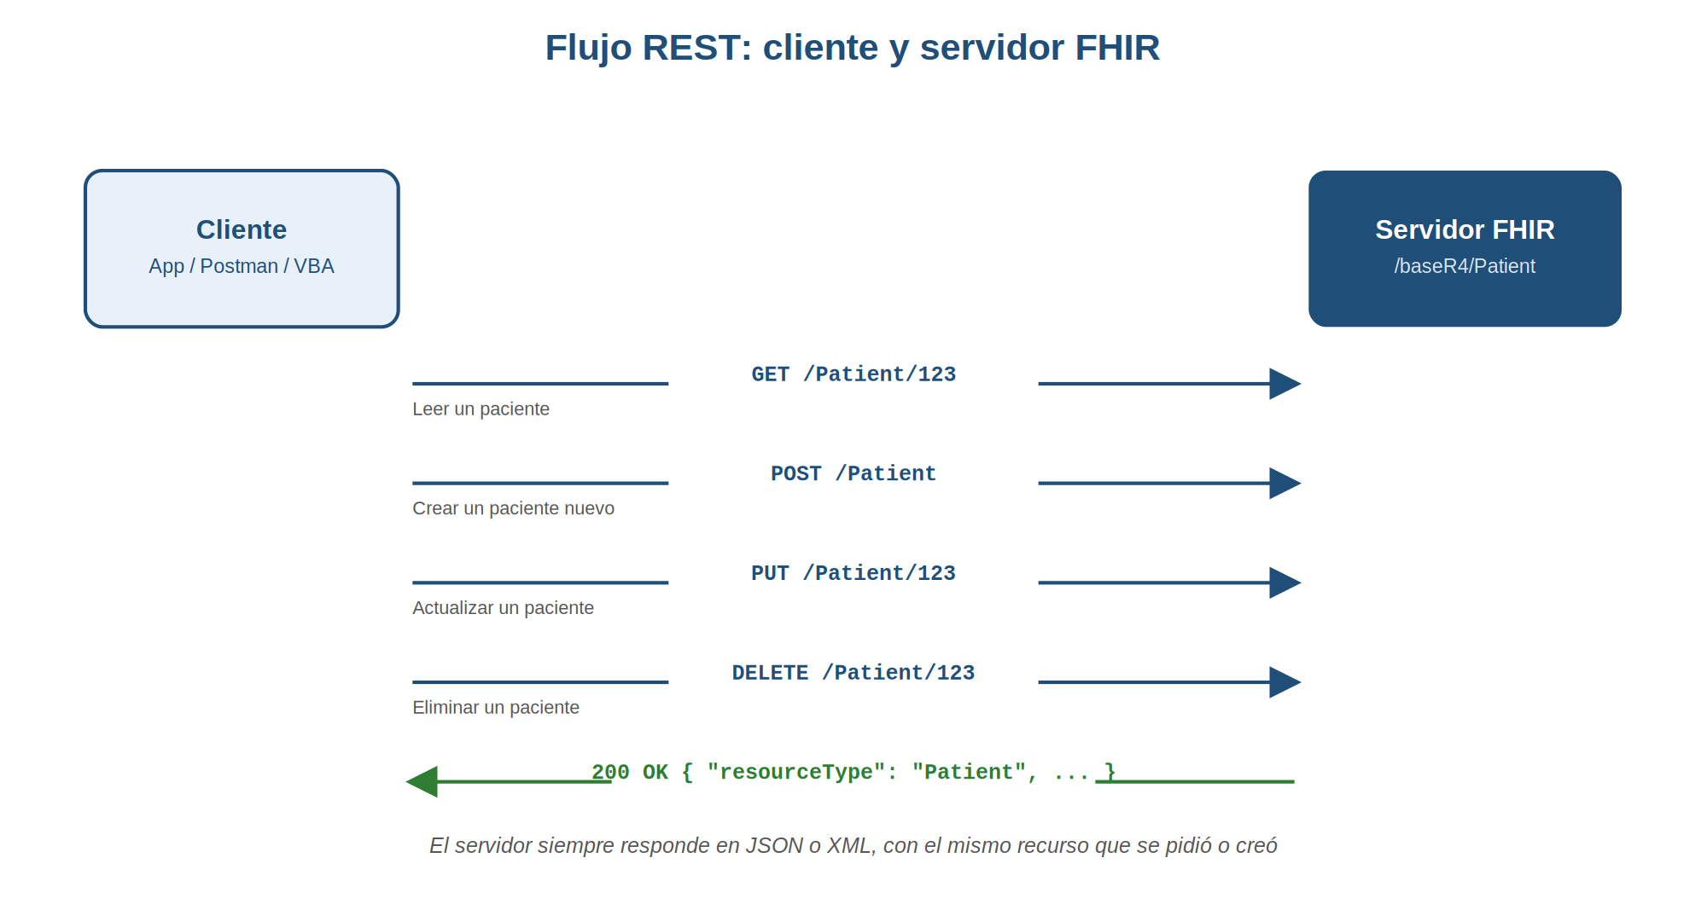
Verbo HTTP | URL de ejemplo | Operación
GET | /Patient/123 | Leer (Read) un paciente por su id
GET | /Patient?family=Gómez | Buscar (Search) pacientes por un criterio
POST | /Patient | Crear (Create) un paciente nuevo
PUT | /Patient/123 | Actualizar (Update) un paciente existente
DELETE | /Patient/123 | Eliminar (Delete) un paciente

5. Práctica: consumir un servidor FHIR público
Vamos a repetir la misma lógica de la Clase 07 (donde consumimos APIs de SNOMED CT y CIE-10 desde VBA), pero ahora contra un servidor FHIR real y gratuito para pruebas:
- Abrir en el navegador: http://hapi.fhir.org/baseR4/Patient?_count=5 — esto ejecuta un GET de búsqueda y devuelve un Bundle con 5 pacientes reales de prueba.
- Copiar el id de cualquier paciente del resultado y pegarlo en: http://hapi.fhir.org/baseR4/Patient/<id> para ver ese único recurso.
- En Postman, crear una petición POST a http://hapi.fhir.org/baseR4/Patient con el JSON de la sección 3 como body (Content-Type: application/fhir+json) y dar Send: el servidor debe responder 201 Created con un nuevo id asignado.
- Anotar: ¿qué cambió en el JSON de respuesta frente al que enviamos? (pista: revisar meta e id).
🧪 Para la próxima clase
Vamos a ver Observation (mediciones como signos vitales) y Bundle (cómo empaquetar varios recursos en un solo envío) — la base para construir un documento clínico completo.

6. FHIR en Colombia: la IHCE y el RDA
Todo esto no es solo teoría de un estándar internacional: en Colombia ya es política pública. La IHCE (Interoperabilidad de la Historia Clínica Electrónica) es una estrategia del Ministerio de Salud y Protección Social (Minsalud) que integra los datos clínicos de cada paciente en un sistema nacional único y seguro, disponible para cualquier prestador del país, sin importar dónde lo hayan atendido antes.
Norma | Qué establece
Ley 2015 de 2020 | Crea la historia clínica electrónica interoperable
Resolución 866 de 2021 | Define catálogos y terminologías clínicas obligatorias
Resolución 1888 de 2025 | Adopta el RDA — obligatorio desde el 15 de abril de 2026
El componente central es el RDA (Resumen Digital de Atención): el documento clínico que arma cada IPS y que cualquier otra puede consultar. Está construido, literalmente, en HL7 FHIR R4 — un Bundle tipo document con un Composition que organiza el contenido y referencia recursos como Patient y Observation. Cualquier profesional autorizado en el país puede consultarlo a través del Visor RDA (operación $consultar-resumen-longitudinal), y recuperar así al menos 12 meses de historia clínica del paciente, sin importar en qué IPS se generó.
💡 La conexión con lo que viene
El RDA usa exactamente los mismos recursos que vamos a construir en las próximas dos clases: Observation para las mediciones, y un Bundle tipo document con un Composition para armar el documento clínico completo — a escala de todo el país.
Más información: minsalud.gov.co/ihce

📖 Materiales y lecturas
- Guía práctica de esta clase (este documento).
- Presentación de diapositivas: Clase08-FHIR-APIs.pptx
- Especificación oficial del recurso Patient: hl7.org/fhir/R4/patient.html
- Servidor de práctica: HAPI FHIR Demo — http://hapi.fhir.org/baseR4
- IHCE y el RDA en Colombia (Minsalud): minsalud.gov.co/ihce

